Control de procesos

Carpeta de trabajos practicos

Enrique Sueldo | Legajo: 62508 | 2018

# Diagrama de contactos

### Portón

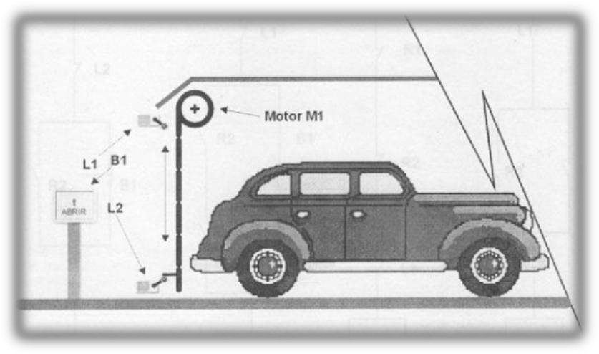Diseñar un control para portón según se especifica en la figura siguiente.

*Del grafico se deduce que al acercarse el vehículo al garaje, mediante un sensor óptico* o interruptor electromagnético, representado como B1, se dé inicio al proceso de apertura del portón. Esto se lleva a cabo con el encendido del motor M1 que continuará en ese estado hasta que se llega a la condición deseada del portón completamente abierto. El final de carrera L1, indica que el portón se encuentra en su máxima apertura. Al final del lugar de estacionamiento se encuentra una fotocélula, la cual nos dirá que la posición del vehículo es la correcta para dar encendido al motor en sentido inverso al anterior y así bajar el portón. Cuando L2, el final de carrera en la parte inferior nos notifique de este evento se detendrá el motor.

*El sistema consta de dos contactores o sistemas electromecánicos para dar la orden de* activar el motor M1, de girar en uno u otro sentido.

Se adjunta resolución en pág. n°: 9

### Máquina de perforado

Realizar el control para una perforadora según lo especifica la figura y las instrucciones siguientes:

* El husillo baja, hace el agujero y sube.
* Se mueve la pieza y vuelve a perforar.
* 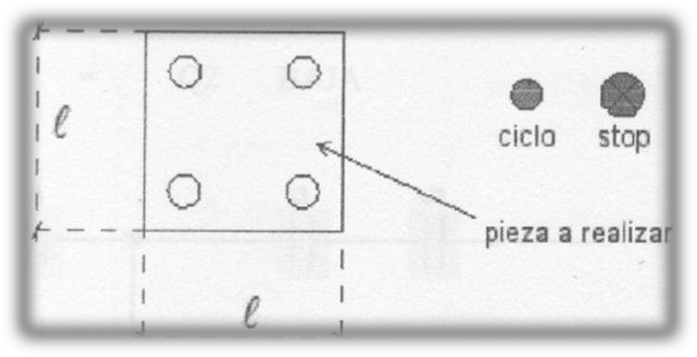Finalizado los cuatros agujeros se enciende la luz de stop.

Se adjunta resolución en pág. n°: 10

# PLC-Grafcet

### Portón

Realizar el ejercicio 1 del portón.

Se adjunta resolución en pág. n°: 11

### Máquina de perforando A

Realizar el ejercicio 2 de la perforadora tomando únicamente que realice un solo agujero, pero teniendo en cuenta que pare por emergencia.

Se adjunta resolución en pág. n°: 12

### Máquina de perforando B

Realizar el ejercicio 4 pero que el taladro realice 4 orificios a 90° cada uno.

Se adjunta resolución en pág. n°: 13

### Prensa de inyección de plásticos

El ciclo que debe realizar la máquina, al encender el motor de la bomba con interruptor I0, es el siguiente:

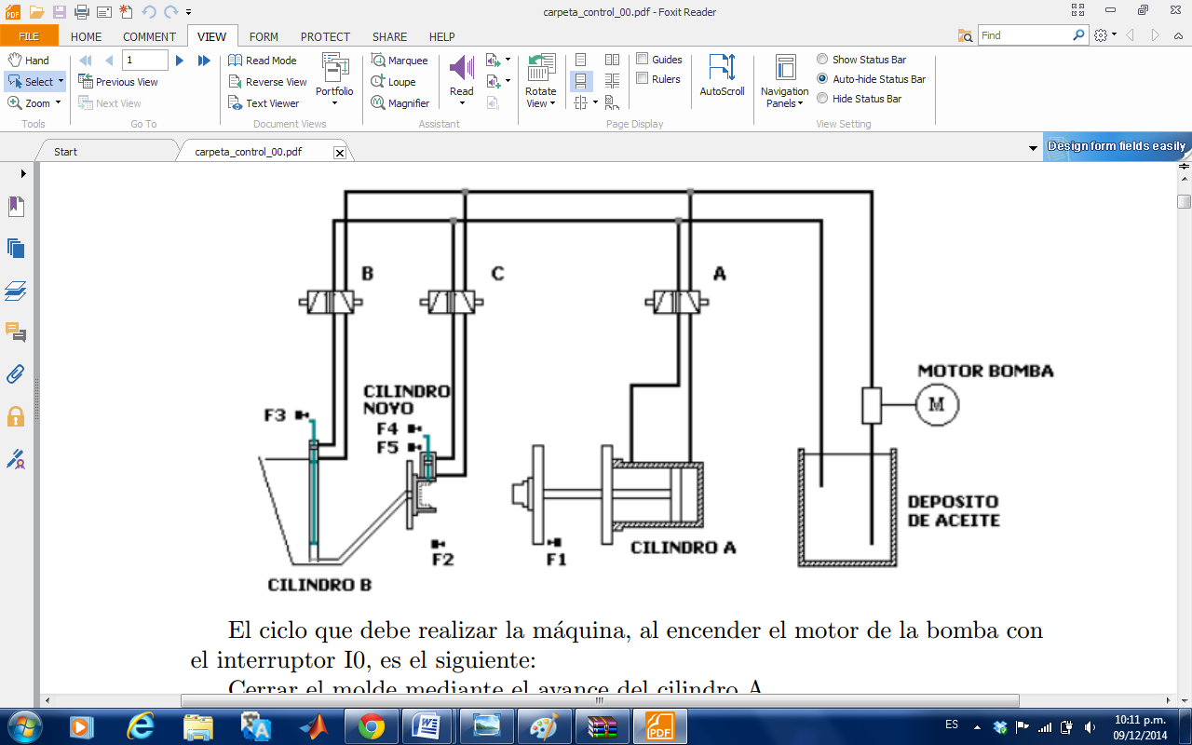

* Cerrar el molde mediante el avance del cilindro A.
* Dosificar el plástico fundido a inyectar, mediante la subida del cilindro B.
* Inyectar el plástico mediante la bajada del B.
* Realizar una pausa para permitir que el aire del salga del molde.
* Introducir los noyos, para configurar la pieza, mediante la bajada de C.
* Realizar una pausa para permitir la solidificación.
* Abrir noyos.
* Abrir el molde, extraer la pieza y recomenzar el ciclo.

Se adjunta resolución en pág. n°: 14

### Controlar una apiladora

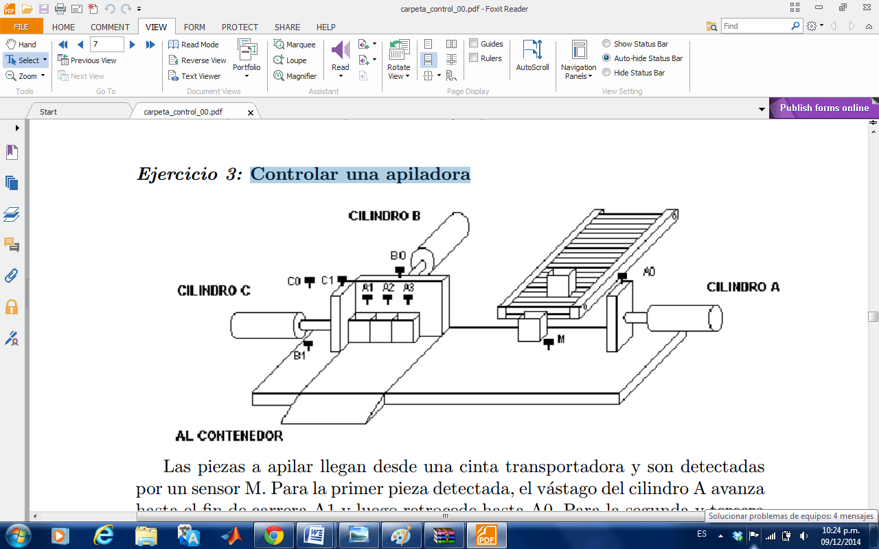

Las piezas a apilar llegan desde una cinta transportadora y son detectadas por un sensor “M”. Para la primera pieza detectada, el vástago del cilindro “A” avanza hasta el fin de carrera “A1” y luego retrocede hasta “A0”. Para la segunda y tercera pieza, el movimiento de “A” es similar al anterior, sólo que avanza hasta los fines de carrera “A2” y “A3”, respectivamente.Una vez apiladas las tres piezas, y después del retroceso de “A”, el vástago del cilindro “C” retrocede hasta “C0”. En este momento avanza el vástago del cilindro “B” hasta “B1” y luego retrocede a “B0”.A continuación, se regresa a la posición inicial avanzando “C” hasta “C1” y terminando el ciclo. A partir de este momento se podrá iniciar un nuevo ciclo con la llegada de nuevas piezas.Los avances de “A” sólo se harán cuando esté activado el sensor “M” y el fin de carrera “A0”.

Se adjunta resolución en pág. n°: 15

### Máquina de llenado y tapado

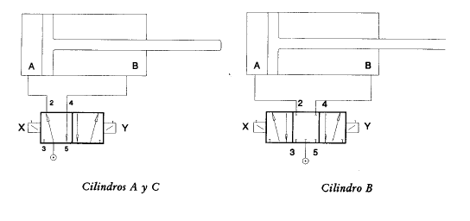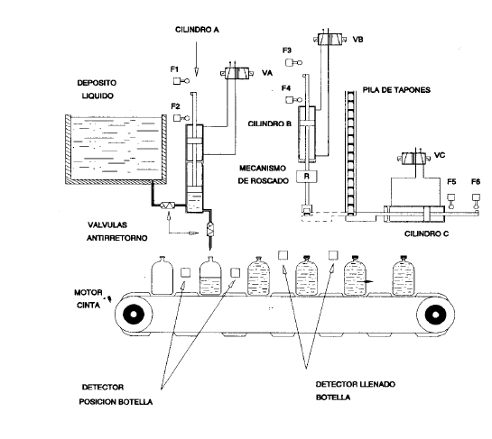

Se pretende regular un sistema de llenado y taponado de botellas, el proceso parte de botellas ya llenas y listas para ser taponadas.

Al conectar el sistema el motor de la cinta inicia la marcha; este parará cuando tengamos botellas en condiciones de ser llenadas y en condiciones de ser tapadas. Se pretende que al mismo tiempo se llena una botella otra ya llena sea taponada.

Se adjunta resolución en pág. n°: 16

# Termocuplas

### Compensación para el error de linealidad de la termocupla “J”

Proponga una compensación para el error de linealidad de la termocupla J del documento j.pdf desde los 200ºC hasta los 450ºC. Indique el error máximo esperable si no se utiliza compensación. Calcule el error de su propuesta.

Considerando

|  |  |
| --- | --- |
| °C | mV |
| 200 | 10.779 |
| 450 | 24.610 |

Con estos datos podemos calcular la pendiente de un recta correspondiente a la compensación, de forma que dicha recta interseca a la curva de la termocupla en los extremos del rango de medición.

De esta forma, podemos calcular el término independiente.

Por lo tanto.

Al despejar T, podemos calcular la temperatura en base a la tensión provista por la hoja de datos.

En la siguiente tabla, se puede comprobar el error máximo al no utilizar compensación

|  |  |  |  |
| --- | --- | --- | --- |
| Temperatura | Voltaje Datasheet | Temperatura calculada | Error |
| 310 | 16.881 | 310.29507 | 0.295070 |

### Diseño de un medidor de temperatura para un horno con la termocupla “J”

Diseñe un medidor de temperatura para un horno de soldado por refusión. La temperatura de interés estará entre los 100ºC y 330ºC, utilice la termocupla J como sensor principal, y un sensor integrado LM35 para compensar la temperatura ambiente. La salida del instrumento se presentara en un voltímetro con 10V de fondo de escala de y 4 dígitos y medio. La lectura correspondiente a 330ºC se reflejara en el voltímetro como 3.300. El sistema se alimenta con una fuente simple de 12V.

* Seleccione los operacionales.
* Defina las ecuaciones que dirigen el circuito.
* Diseñe el circuito.

El LM35 es un circuito integrado transductor de temperatura, cuya tensión de salida es linealmente proporcional a la temperatura en grados Celsius.

Según la tabla correspondiente a la termocupla tipo J, los valores de tensión para las temperaturas extremas del rango a medir son:

|  |  |
| --- | --- |
| °C | mV |
| 100 | 5.269 |
| 330 | 17.986 |

Procediendo de la misma manera que el ejercico anterior, calculamos la pendiente de la aproximación lineal.

De esta forma, podemos calcular el término independiente.

Por lo tanto.

Pero necesitamos adecuar esta señal para obtener la función:

Tal que

Calculamos la ganancia del amplificador, necesaria para la señal de la termocupla. Se utilizara un amplificador operación en configuración no inversora.

Si consideramos

Se tiene que realizar una compensación, ya que la salida de la termocupla ( ) es mucho menor a la del LM35 ()

Por lo tanto sera mucho mayor que .

Si consideramos

Cabe aclarar que se debe agregar un nivel de continua para compensar el termino independiente de . Se obtiene mediante una referencia de voltaje a partir del LM385Z de 1.2V escalada por un divisor resistivo.

Si consideramos

Se adjunta resolución en pág. n°: 17

# Apartado con la resolución de los ejercicios.

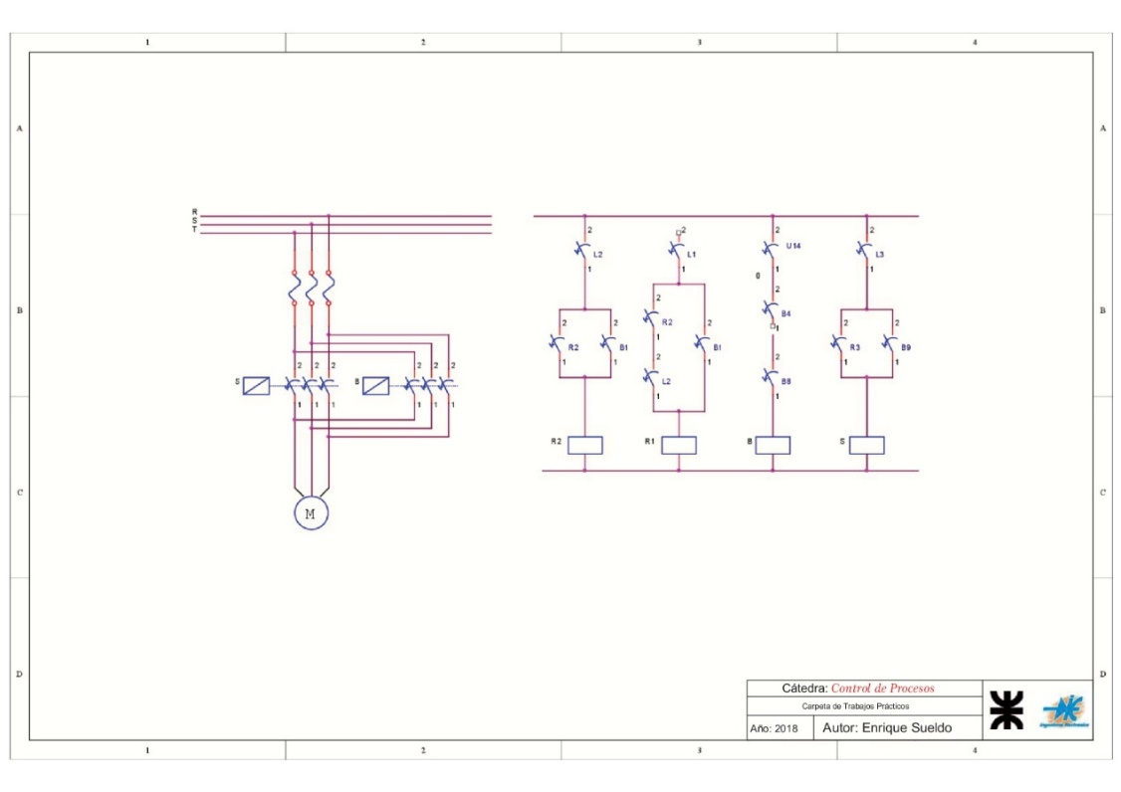Diagrama de contactos -Ejercicio 1

Diagrama de contactos -Ejercicio 2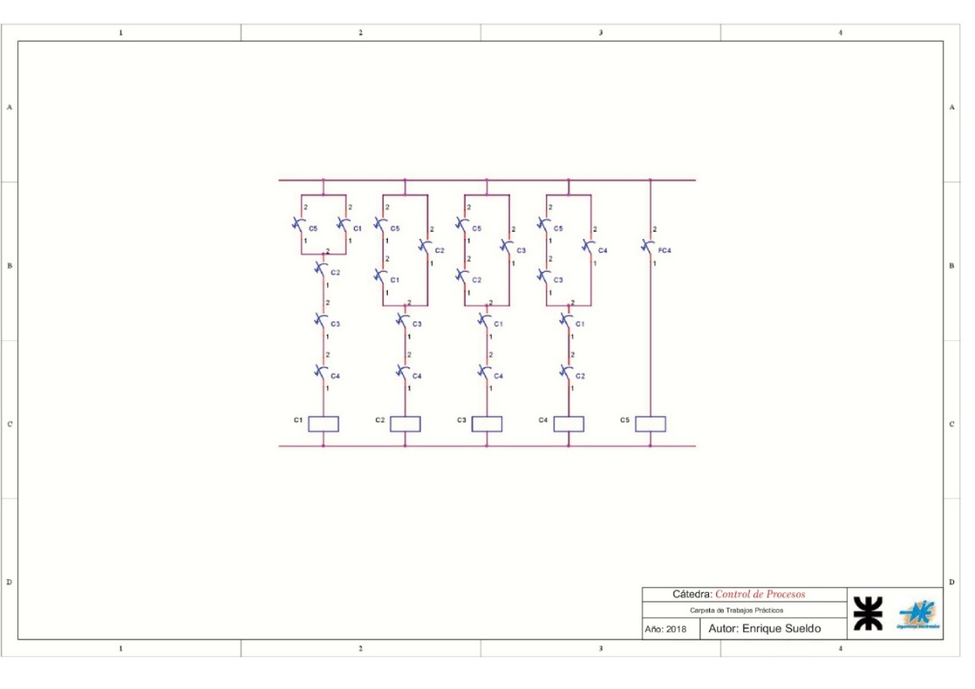

PLC- Grafcet -Ejercicio 3

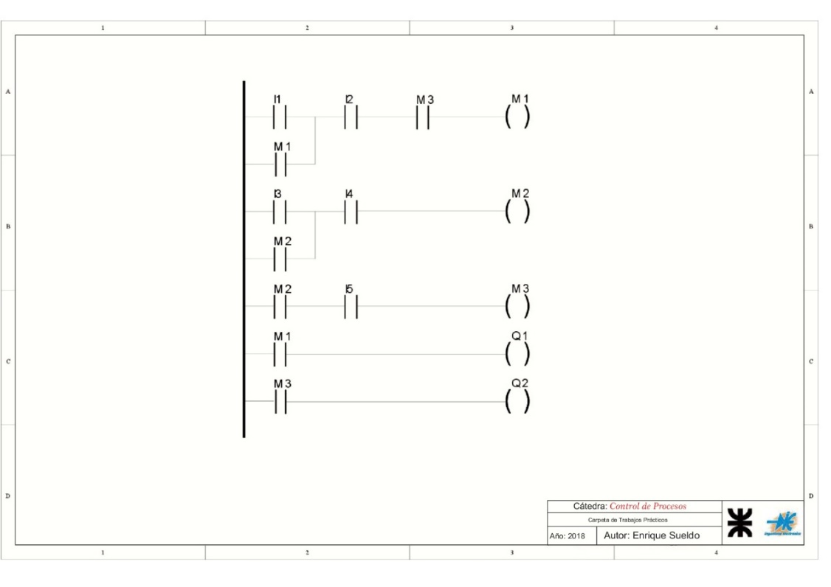

Máquina de perforado A. Ejercicio 4

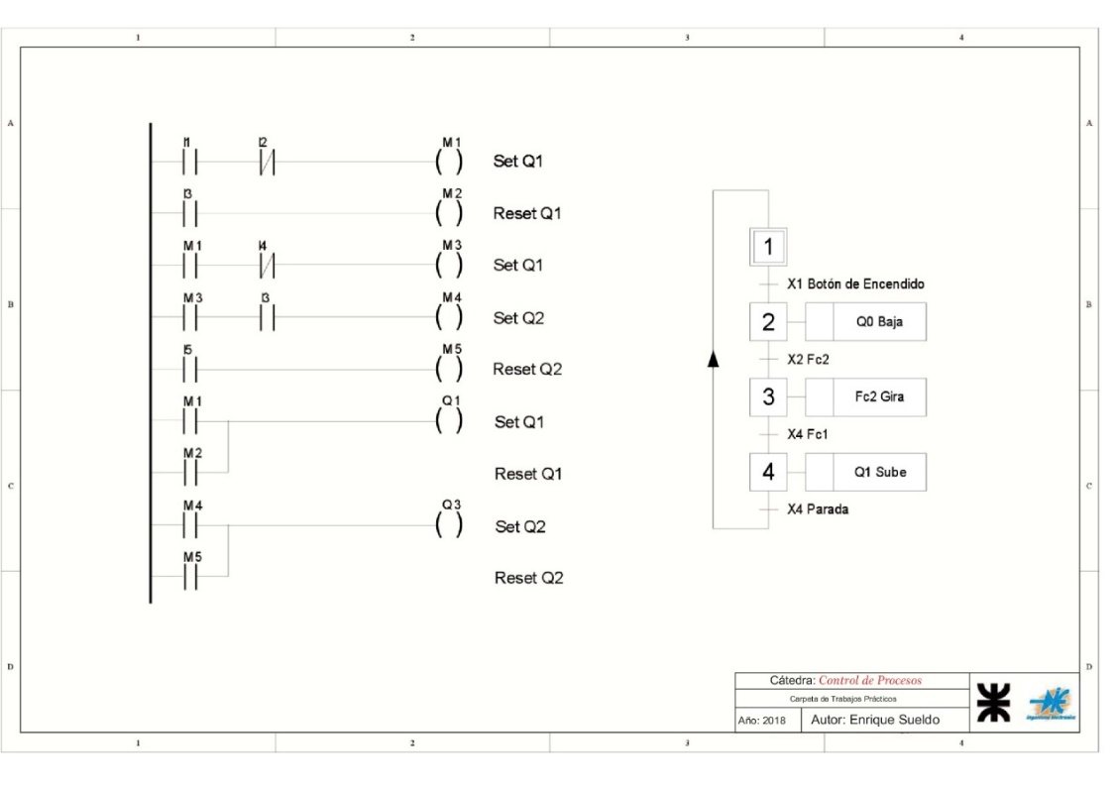

Máquina de perforado B. Ejercicio 5.

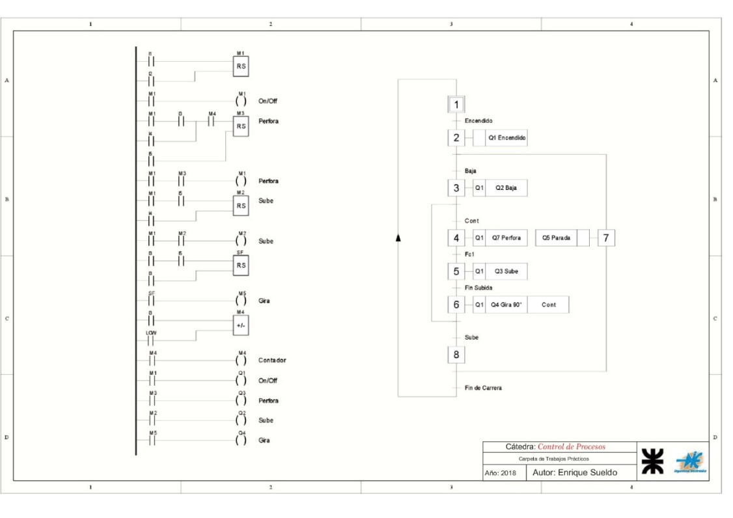

Prensa de inyección de plástico. Ejercicio 6

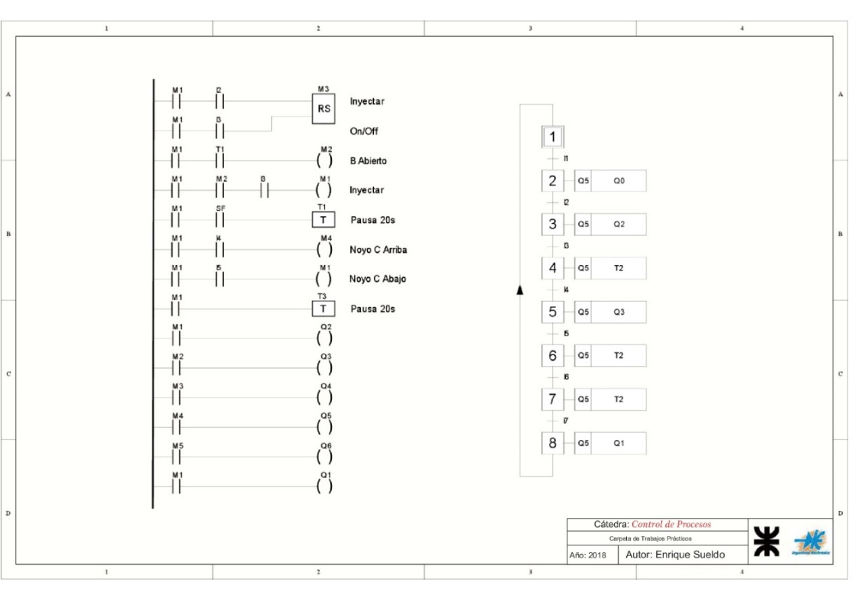

Controlar una apiladora. Ejercicio 7

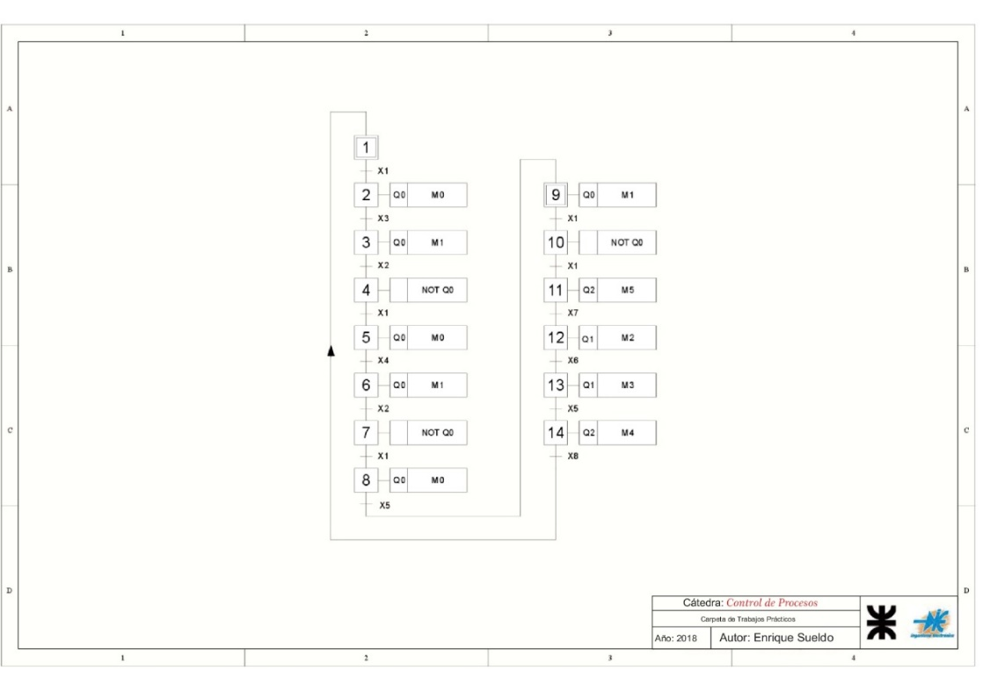

Máquina de llenado y tapado. Ejercicio 8

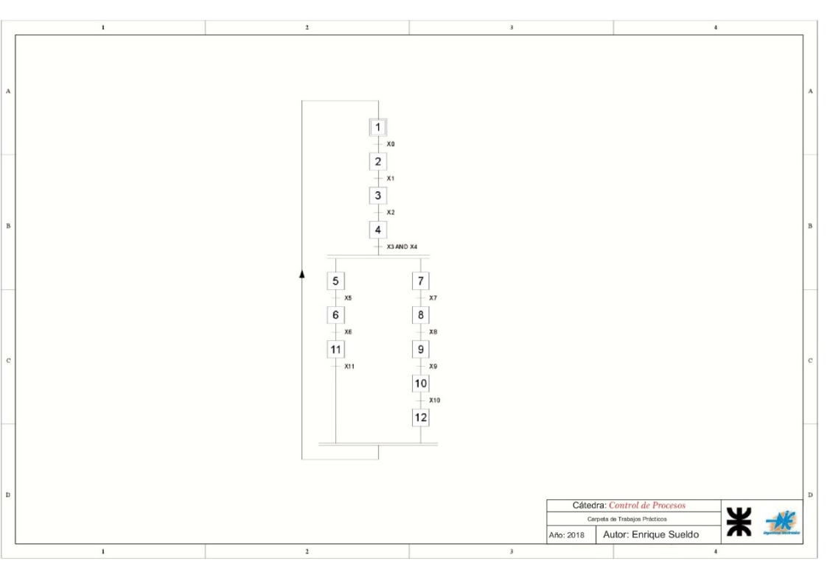

Diseño de un medidor de temperatura para un horno con la termocupla J. Ejercicio 10

